
Spela med vår smarta app!
Nu kan du som spelar på vår anläggning enkelt använda vår smarta protokoll-app.

Appen körs i webbläsaren – du slipper installera men om du vill så kan du lägga den på hemskärmen så får du en app-ikon och den beter sig precis som en vanlig installerad app.
Loggar du in med Facebook får du tillgång till fler funktioner som speltips, topplistor, spelhistorik, statistik och lagspel.

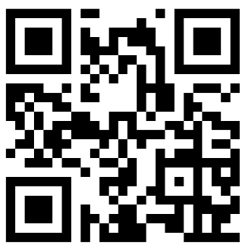
Öppna mobilens webbläsare (t.ex. Chrome eller Safari) och gå till app.mgolfapp.com, eller skanna QR-koden.
Välj anläggning, lägg till spelare och börja spela!

Om du inte automatiskt får upp närmaste anläggningar så är det troligen en inställning i din telefon där du inte tillåter platstjänster i webbläsaren.

I Safari använder man ofta dela funktionen för att lägga appen på hemskärmen.

